景谷1.29道路交通事故调查报告书
来源：景谷县人民政府 景谷县·应急管理/安全生产
原文链接：https://www.jinggu.gov.cn/info/60446/866371.htm
发布时间：2024-02-29 抓取时间：2026-10-22

无障碍浏览 | 长者模式

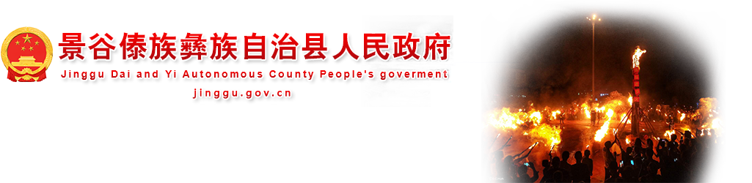
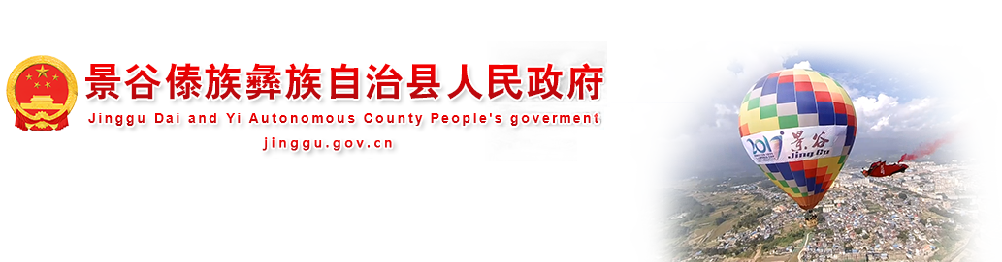
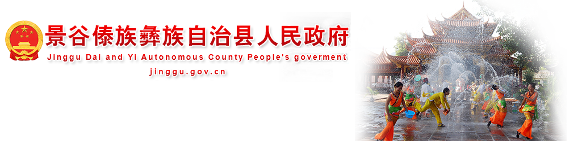

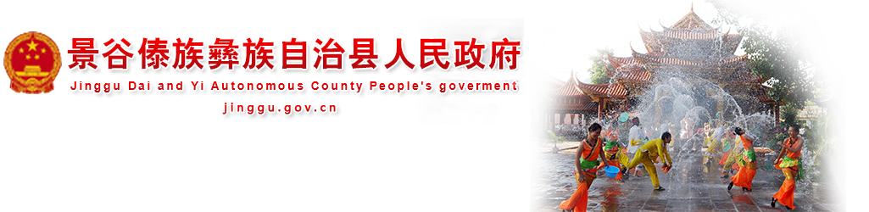
应用维护中！
• 网站首页
• 信息资讯
• 政府信息公开
• 政务服务
• 互动交流
• 千景之谷
• 专题专栏
当前位置： 网站首页 >> 正文
索 引 号 6030/20240229-00001 公开目录 安全生产 发布机构 景谷县应急局 发布日期 2024-02-29 名称 景谷1.29道路交通事故调查报告书 文 号 主 题 词 文 号 主题分类 应急管理 失效日期 体裁分类 服务对象 公开范围 公开 主 题 词 著录日期 生效日期
索 引 号 | 6030/20240229-00001 | 公开目录 | 安全生产
发布机构 | 景谷县应急局 | 发布日期 | 2024-02-29
名称 | 景谷1.29道路交通事故调查报告书
文 号 |  | 主 题 词
文 号 |  | 主题分类 | 应急管理 | 失效日期
体裁分类 |  | 服务对象
公开范围 | 公开 | 主 题 词
著录日期 |  | 生效日期

景谷1.29道路交通事故调查报告书
道路交通事故调查报告书

2024年01月29日，在景谷县S227振太—谦六公路（振谦线）115公里100米处，发生一起涉及营运车道路交通事故，造成1人死亡、0人受伤。该案由景谷公安局交通警察大队负责调查处理，根据现场勘查和调查取证情况，初步查证了道路交通事故事实，查明了形成道路交通事故的原因，查实了当事人的行为对道路交通事故所起的作用以及过错的严重程度，现将有关情况报告如下：
一、交通事故当事人、车辆、道路和交通环境等基本情况

张某某，男，彝族，小学文化程度，39岁，持“B2D”类证件，户籍所在地：云南省普洱市景谷傣族彝族自治县半坡乡，交通方式：中型自卸货车驾驶人，伤害程度:无（伤害）。
王某，男，汉族，小学文化程度。56岁，持“C1E”类证件，户籍所在地：云南省普洱市景谷傣族彝族自治县永平镇，交通方式：普通二轮摩托车驾驶人,伤害程度:死亡。
（二）车辆情况
肇事车辆甲:为一辆中型自卸货车，车辆型号：乘龙牌LZ3121PAL，机动车所有人:普洱民族运输有限公司（现实际机动车所有人：余某）。
肇事车辆乙:为一辆普通二轮摩托车，车辆型号:豪爵牌/HJ150-2，机动车所有人:王某。

事故现场路段位于S227振太—至谦六公路（振谦线）115公里100米处（景谷县境内），路面性质为干燥沥青，（公路行政等级）为省道。事故路段呈南北走向（南至半坡乡，北至永平镇），事故路段为平直路段。事故路段有效路面全宽640cm，道路西侧路肩宽40cm,道路两侧为平坦空地。

2024年01月29日，张某某驾驶中型自卸货车，由景谷县永平镇方向往半坡乡方向行驶，19时04分许，当车辆行驶至S227振太—谦六公路（振谦线）115公里100米处（景谷县境内）时，与同向行驶由王某驾驶的普通二轮摩托车发生刮撞并碾压王某，造成王某经现场抢救无效后死亡，摩托车受损，事故发生后张某某驾车驶离现场的道路交通事故。

经依法调查查明：当事人张某某驾驶机动车在没有道路中心线的道路上超速行驶、与对面来车有会车可能时超车，并在未与被超车辆拉开必要的安全距离时驶回原车道，导致所驾车辆与被超车辆发生刮撞，后张某某驾车驶离事故现场。
当事人王某饮酒后驾驶达到报废标准的普通二轮摩托车上道路超速行驶，并与同向行驶的中型自卸货车发生刮撞。

综上所述，当事人张某某的行为违反《中华人民共和国道路交通安全法》四十三条第（二）项、第七十条第一款，《中华人民共和国道路交通安全法实施条例》四十五条第（一）项、第四十七条之规定；当事人王某的行为违反《中华人民共和国道路交通安全法》第十四条第三款、第二十二条第二款，《中华人民共和国道路交通安全法实施条例》第四十五条（一）项之规定。
五、道路交通交通事故暴露出来的事故预防工作中存在的突出问题及预防对策建议
事故现场路段位于景谷县永平镇S227振太—至谦六公路（振谦线）115公里100米处（景谷县境内），路面性质为干燥沥青，为省道。该事故集中反映农村地区驾驶人交通安全意识淡薄，超速行驶，与前方车辆有会车可能时超车、饮酒后驾驶、驾乘摩托车不佩戴安全头盔、驾驶达到报废标准的机动车上道路行驶等交通违法是农村交通违法的突出问题，也是农村地区交通事故高发的重点隐患。为了更好地预防重特大交通事故，结合本案提如下对策及建议：1.结合景谷辖区实际认真做好每月的道路交通事故分析研判，针对近期道路交通事故案件中暴露出的交通违法行为、易肇事车型、易发生事故的时间、路段，及时制定措施予以应对和治理；2.主动向县、乡（镇）两级党委政府作专题报告，发挥参谋助手作用，以县交安委、各乡（镇）交安办为依托，及时下派执法小分队、联动各派出所、农村劝导员、加大对农村道路的执法查处与交通安全宣传劝导力度，规范行车秩序；3.以当前正在开展的普法强基补短板宣传活动、“美丽乡村行交通安全宣讲活动为依托，每月组建宣传小分队走进事故多发、人员较为聚集村寨开展交通安全宣讲活动。同时，充分利用广播电视、报刊、手机短信、自建微信公众号、微博和县乡村三级广播宣传群等方式、以“集中+常态”的形式大力开展交通安全警示和提示宣传活动，着力提高广大驾驶员及人民群众的行车安全意识。

景谷公安局交通警察大队
2024年2月23日

中国政府网 中华人民共和国中央人民政府网
省政府机构网站 云南省人民政府网
市县区政府网站 普洱市人民政府网 思茅区人民政府网 宁洱县人民政府网 墨江县人民政府网 孟连县人民政府网 景东县人民政府网 澜沧县人民政府网 西盟县人民政府网 江城县人民政府网 镇沅县人民政府网
友情链接 普洱公积金查询

备案号：滇ICP备17007832号-2 网站统计 网站地图
滇公网安备 53082402530838号 网站标识码：5308240003



